روزکهنه می رود ، روز نو می شود. خجسته جشن نوروز برای تو هم میهن دلبندم فرخنده باد. با آرزوی اینکه فردای روشن تری از دیروز پیش رویمان باشد.

یک رای ناگهانی وخیال انگیز که دو ماه پیش در مورد کاندید شدن ترانه نوروز برای هدیه نوروزی به مردم نجیب و مهربان ایران ، درزیبا کنار شمال به سر من زد و همچنین ماجراهای پی درپی و نابسامانی های بدون پیش بینی که دراین ده سال برای آلبوم ملک جمشید اتفاق افتاد ، مرا به یاد دشواریهای هفت خوان رستم این نامی ترین پهلوان حماسی و ملی ما ایرانیان با لقب تهمتن ( دارنده تن نیرومند) انداخت .
باتوجه به این نکته جالب که درخوان چهارم ، رستم در نقش یک نوازنده و خواننده ظاهر می شود و باترانه خود جادوگر پیر را فرامی خواند ، این انگیزه ای شد برای من که این سرگذشت ده ساله رادر هفت خوان (وادی – خانه ) گونه گون برایتان بنویسم ، چون می دانم خواندن و آگاهی ازاین هفت خوان لازم و پند آموزاست .

... و اما ماجراهای هفت خوان ملک جمشید امیر چین ، یه روز کرد اسب خود را زین ...

خوان اول: «نوذر»

بعدازظهر یک روزسرد زمستانی برای دیداروگرفتن شعربرای ترانه ای تازه به خانه نوذر پرنگ درکرج رفته بودم. می دانستم خانه مال او نیست . این خانه مال خواهر مجردپزشکش بودکه ازاین ابر مرد فرهنگی وادبی ایران نگهداری می کرد. خانم دکتر درب رابرویمان باز کردندومن وارد شدم . پس از چاق سلامتی با نوذ ر روبروی هم نشستیم وکلی خندیدیم وحال کردیم. پس از مدتی نوذر این هنرمند و دانای بی جانشین ، که به گفته دکتر شفیعی کدکنی « ادعای شاعری نداشت ولی شعرناب ازاوتراوش می کرد » ودرآن روزبسیاربیمار و لاغرهم بود، ازروی مبل بزرگی که همواره چهارزانوروی آن می نشست وکمتر پایین می آمد ، بلند شد و درسکوتی مرموزانه یک کاغذ راکه بادستخط خود آنرا تا آخر و بسیار ریز نوشته بود به من داد. شعربسیاربلندی بود بنام «دخترشاه پریون» . شعر را گرفتم و سپاسگزاری کردم وبلافاصله آنراسرسری خواندم .
بیشترشبیه سفرهای سندبادو.. بود. بریده بودم ودرهمان حال هم عاشق سینه چاک آن شده بودم .اما می دانستم کاری است کارستان .
شعررابرایتان می نویسم .

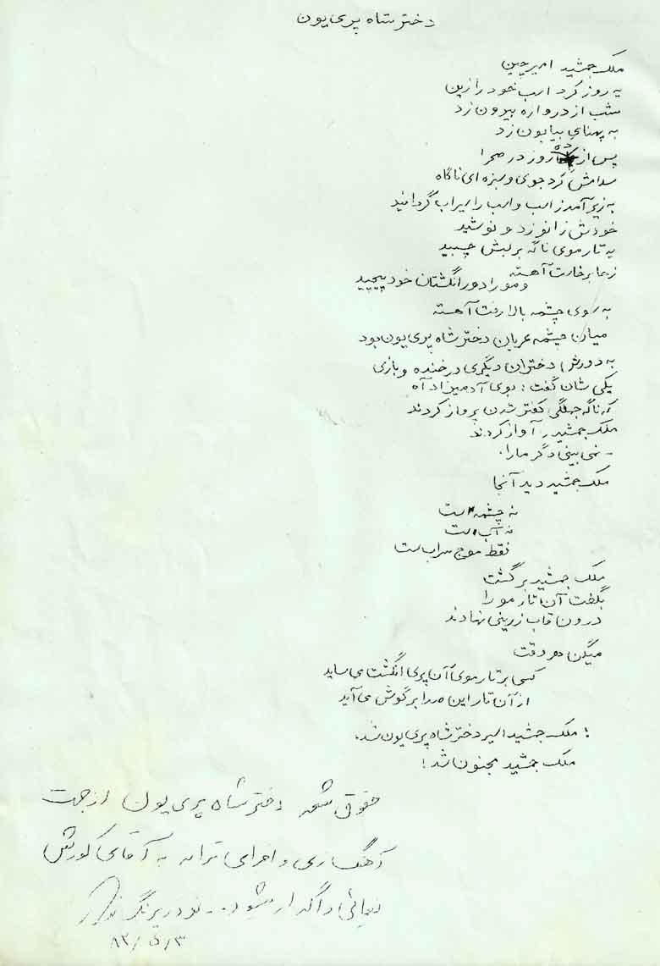

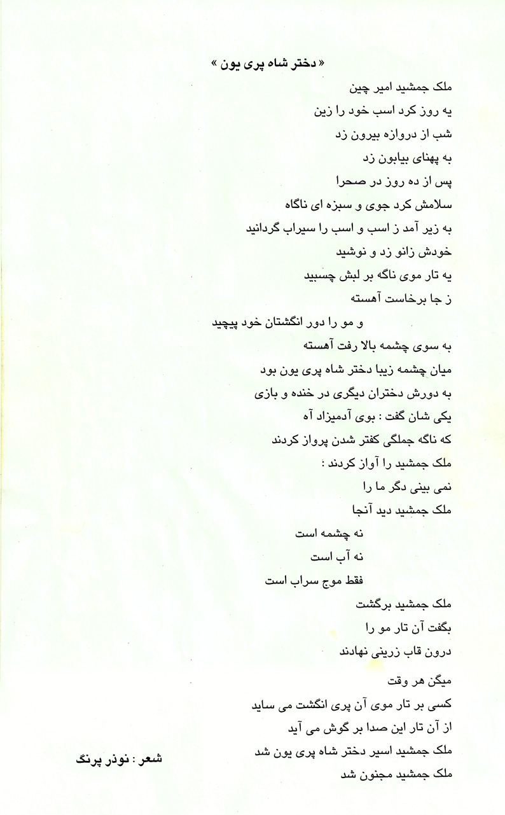

درخط چهارم شعر یک خط خوردگی هست ، که انگیزه آن بسیار جالب است . ماجرا این است که زمانی که کار آهنگسازی برروی شعر را آغاز کردم ، متوجه یک مشکل جدی برای ملک جمشید و
اسب او در بیابان شدم . پس از هماهنگی با نوذر به کرج وخانه او رفتم . درخانه تنها بود (ایشان همواره تنها بود و خواهر مجرد پزشک ایشان ازاو نگهداری می کرد که درآن ساعت درمحل کار
خود بود) استاد روی همان مبل بزرگ چهار زانو نشسته بود ، با خنده به اوگفتم : شما فکر می کنید ملک جمشید و اسبش تنها و در بیابان برهوت چهل روز زنده می مانند؟ ایشان بلافاصله نگاه معنی
داری بمن کرد و گفت : شعر را بده ببینم . شعر رابه او دادم و ایشان با دستخط خود چهل روز را به ده روز کاهش داد و گفت : ده روز کافیست . در راه بازگشت به خانه خیالم کاملا آسوده بود.

خوان دوم : « ملک جمشید»
هنگام بازگشت به خانه ، در راه باخود می اندیشیدم ، این چه شعری بود که تو برای ترانه خریدی ؟ این شعر هزار بالا و پایین دارد و مانند یک فیلم سینمایی هرآن به رنگی درمی آید. آیامی توانی ازپس آن برآیی؟ بهرروی ، پس ازگذشت یکسال کارپیوسته برروی این شعر ، درآغازگروه بندی شعروشناخت موزیک درپیوند باآن در 9 فرم گوناگون از انواع هندی ، راک ، بلوز ، وهمی ، ریتمیک ، بزمی ، رزمی ،
جنونی (چون ملک جمشید درآخراز عشق دختر مجنون می شود) و حتا استفاده از موزیک رقص های روستایی و.... و ارکستراسیون آن ها برای ارکسترهای گوناگون وهمچنین گونه گون کردن شعر با
موزیک در خور خود و بالاخره خواندن شعر بر روی موزیک ، آنهم در اتاق کار بدون آکوستیکم ( که بدلیل آمدن صدای اتومبیل های بیرون به اتاق ، فقط چند ساعت درسکوت نیمه شبها انجام می شد) و بدون صدابردار که پشت میز کامپیوتر برای رکورد داشته باشم ، تنها و تنها بوسیله خودم پایان گرفت . کاربه این صورت بود که درآغاز دگمه ضبط را می زدم و بدون درنگ پشت میکروفن که درچند متری بود می دویدم و می خواندم. دوسال از آغاز کارگذشته بود و کارپایان یافته بود و من دوستی عمیقی با ملک جمشید پیدا کرده بودم .
بنابراین تصمیم خودم راگرفتم و نام ترانه را از« دختر شاه پریان » که ملک جمشید را مجنون کرده بود به « ملک جمشید» آرتیست اصلی ماجرا تغییر دادم. هرچه بود من و ملک جمشید امیر چین دو سال دوستانه باهم زندگی کرده بودیم .

خوان سوم : «مجوز شعر»
رسم براین است که برای گرفتن مجوزیک آلبوم درآغازبایدهمگی اشعار آن تصویب شود تا پس از آن ترانه ها برای گرفتن مجوز موزیک پذیرفته شوند.ما هم درآغاز اشعار آلبوم رافرستادیم . یادم رفت بشما بگویم دراین آلبوم خوشبختانه از نوذر پرنگ دو شعرخوانده شده ، یکی ملک جمشید و دیگری شعر بی همتای « سفر » .کمی بعد گفتند که یکی از شعرها ردشده . ای بابا کدام شعر؟ ماکه شعر بد را دستکم می فهمیم و آنرا درگوش جامعه فریاد نمی زنیم . ما که می دانیم اولین کسی که راجع به شعرگفتگو کرده ارسطو بوده وجز معنا حتا وزن و قافیه راهم ازخصوصیات شعر نمی دانسته واینکه واژه شعرعربی است و همان دانستن است و ... و وقتی نام شعر رد شده را بمن گفتند پاسخی بجز حیرت نداشتم . آن شعر، شعر نوذر پرنگ بود. هنگامی که به شخصی که این شعر را رد کرده بود گفته بودند هیچ می دانی شعری که رد کرده ای از نوذرپرنگ است ، کاغذ های در دستش را بزمین ریخته و با دو دست به سرش کوبیده بوده . نتیجه اخلاقی : شعر رد شده توسط همان شخص در یک چشم برهم زدن مجوزگرفت .
من چقدر خوشحالم!!!!
دردسرتان ندهم، پس ازگذراندن این مرحله کارشناسی شعر!!!!! خود آلبوم به اتاق موزیک (شورای موسیقی) رفت . دراین سی و چهار سال گذشته من فقط هفت یا هشت سال اجازه کار آنهم تنها درحد تهیه آلبوم داشته ام و بقیه سال ها از نظر آن ها ممنوع الکار(بیست وهفت سال) بوده ام . اما واقعیت اینچنین نیست ، زیرا من درتمام این سالهای دراز در اتاقم کارکرده ام ، این آثار پخش نشده اند ولی در آرشیو من باقی می مانند و روزی پخش خواهند شد . زیرا من هیچگاه عمله طرب نبوده ام و نخواهم بود. باید بگویم که درچند باری که با شورای موسیقی سر و کار داشته ام ، خوشبختانه ، همه کارهایم بدون کوچکترین اشکال و دشواری از این خوان گذشته ، جای سپاس دارد.

خوان چهارم : «گرفتن شماره مجوز»
درست بیاد دارم صبح چهارشنبه سوری هشت سال پیش که اتفاقا آخرین روز اداری سال هم بود از مرکز سرود به خانه زنگ زده شد که برای گرفتن شماره مجوز بعد از ظهر به حراست مرکز مراجعه
کنم !!!! گرفتن شماره مجوز و مراجعه به حراست ؟ البته که جای شک داشت . بهرروی حدود ساعت سه بعدازظهر به مرکز و حراست آن رفتم. شخصی که به تازگی به آنجا منتقل شده بود درکمال احترام و شایستگی ماجرای ممنوع الکاری را به من تفهیم کرد . البته بنا به رسم همیشگی بصورت کاملا شفاهی و صد البته که من تفهیم نشدم .البته ایشان مامور بود و معذور (به باور من بجز در ارتش هیچ ماموری معذور نیست ) وقتی به این راحتی بگویند که موزیک و شعر و ارکستراسیون و هرآنچه که دراین آلبوم است وبه این مرکز مربوط می شود مجوز گرفته اما شما نمی توانید آن را پخش کنید ، آنهم بدون دادن هیچگونه نشانه یا دلیل یا پایه واساس ویا حتا بهانه ای!!!!! ، درآن دم به ناگاه دانستم که همه آگاهیهای دانشگاهی و مکاتب فلسفی از (بقراط تا افلاطون و از ارسطو تا اگوست کنت تا اسپنسر و دکارت و از کانت تا هایدگر) و همچنین به آن اضافه کنید همه تجربه هاو تواناییها ...درزمینه موزیک دراین محل (وزارت فرهنگ وارشاد ) پشیزی ارزش ندارد و کاری ازپیش نمی برد . برعکس آنطور که روشن است ، این ها گویا در تضاد با این محل هم می باشد. درست مانند این است که من در طبقه پنچم آپارتمانم در آپارتمان های آرین پشت پنجره ایستاده باشم و یک کشتی بادبانی از جلوی چشمان من عبور کند و من ابدا شگفت زده نشوم . شاید روز چهارشنبه سوری گزینش شده بود که از همان ساعت کشور برای هر گونه واکنشی تعطیل شده بود . شاید هم ما نمی فهمیدیم و در این خوان باهیچ مشکلی روبرو نبودیم . و همه چیز آرومه!!!! و باید می رفتیم خانه و مثل بچه آدم می خوابیدیم تا دشواری خود بیاید و ما را پیدا کندو بگوید : من آمده ام !!!!!!! به خوبی بیاد دارم ، هنگام بازگشت به خانه ، در راه ، بچه ها چهارشنبه شنبه سوری را با سر و صدا آغاز کرده بودند و شادی می کردند ، و من با بهت فکر می کردم : ترانه چهارشنبه سوری و نوروزی که مال شما بود چند دقیقه پیش توقیف شد و الان در حبس مرکز سرود است ومن با خود زمزمه می کردم : درخت از ریشه خشکیده است و من از اشک لبریزم . ولی امروز خوشحالم که پس از سال ها به خواست خودم «نوروز» را از این طریق با تو شریک می شوم .

خوان پنجم : «گرفتارشدن ملک جمشید در تهران »
ملک جمشید تک و تنها در مرکز سرود بود و من بویژه شبها نگران اوبودم . ادارات شبها هراسناک می شوند . هیچ آدم زنده ای دراتاق ها وسالن ها نیست وسکوت سنگین وحشتناکی همه جا سایه

می گستراند . ازشما چه پنهان ما باهم در شبها و روزهای دو سال گذشته تله پاتی برقرار کرده بودیم.او بعد ازمدتی بمن فهماند که آقاجان چه نشسته ای . من دراین جا هستم و می بینم که مجوزها به چه راحتی گرفته می شود. تو باید کسی راپیدا کنی که اهل فن باشد ، بقیه اش مثل آب خوردن است . گفتم آخر ای مرد نسبتا محترم ، تو اگر مرا می شناختی این حرف را نمی زدی . من اگر اهل این کارها بودم الان اینجای کار نبودم و تو هم آنجا نبودی . آدم اهل فن راهم دارم ، خوبش راهم می توانم پیدا کنم . اما نمی خواهم خود را آلوده این کارها کنم . تو برو بدنبال کار خودت و نجات خودت از آن جا ... دراین جا به یاد شیوه و راه و روش زندگی ابوریحان بیرونی و ابن سینا دو فیلسوف ایرانی بی نظیر در جهان افتادم ، که هر دو هم تقریبا اهل بخارا بودند. هنگام حمله محمود غزنوی ، ابوریحان وزیر او می شود ودرتاراج و قتل عام هند با محمود سفر می کند و در دربار او می ماند. اما ابن سینا برای فرار ازمحمود غزنوی و نرفتن به غزنین پایتخت محمود سال های سال فرار می کند و به دربدری می افتد. ابن سینا درقرن چهارم این کار پسندیده را کرد و امروز مرا وادار به نوشتن آن کرد و مرا ناگزیر از آن کردکه بخشی ازشعری از زنده یاد « حسین منزوی » را که سالها پیش برروی آن کارکردیم و تاکنون پخش نشده رابرایتان بنویسم .

مراباخاک می سنجی ، نمی دانی که من بادم
نمی دانی که درگوش کرافلاک فریادم
نه رودی سربه فرمانم ، که سیلابی خروشانم
که از قید مصب و بستر و سر منزل آزادم
گهی تنگ است دنیایم ، گهی درمشت گنجایم
فرو مانده است عقل مدعی ، در کار ابعادم
برای شب شماری ، چوب خط روزها کافی است
جز این دیگر چه کاری هست با ارقام و اعدادم
گهی با کوه بستیزم ، گه ازکاهی فرو ریزم
به حیرت مانده حتا آنکه افکنده است بنیادم

ازآن هنگام هشت سال می گذرد. نه آن هنگام و نه تا کنون نفهمیده ام چرا و برچه پایه ای . هیچکس هم توضیحی نداد (حتا شفاهی). دراین هشت سالی که گذشت ، همواره باخود اندیشیده ام که اگر چنین است و صدای من نباید شنیده شود چرا رادیو و خواهر کوچکترش « سیما » برخی آثار مرا ، حتا آثار قبل از انقلاب را بصورت گزینشی ، آنهم با تکه پاره کردن آثارم و ادیت های کاملا ناشیانه و
آماتوری و حتا بدون بردن نام من در شبکه های خود پخش می کنند . مگر این ها صدای من نیستند. آنهم بدون کوچکترین اجازه ای از صاحب اثر یعنی خود من ؟؟؟؟
اینچنین بود که ملک جمشید در تهران گرفتار شد.

خوان ششم : « رفتن ملک جمشید به کانادا برای پرش با دانیل »
از شگفتیهای روزگار اینکه ملک جمشید توانست خود را به کانادا برساند. سال پیش به ناگاه خبر دادند که چه نشسته ای ملک جمشید و اسبش درکانادا هستند . پیش خود گفتم این به هرحقه وکلک و ترفندی که بوده خود را نجات داده . حالا یا اسب او را نجات داده یا اینکه او اسب را هم نجات داده.حتما مدتی بعد خبر دیگری می رسد و آن اینکه ملک جمشید زبان فرنگی هم یاد گرفته !! ازشوخی گذشته بسیارخوشحال شدم و آگاه شدم که نزدیک به یک سال است که دانیل آدیر درامر باند نیکل بک که یکی از برجسته ترین درامر های جهان است مشغول نواختن ریتم های آلبوم ملک جمشید است. این کار تا چند هفته دیگر تمام می شود.

خوان هفتم : «صدابرداری نهایی وآماده سازی برای ارایه به بازار»
و اما پایان ماجرا . نزدیک به دو ماه گذشته ، ترانه نوروز را با کمی تغییرات جزیی فقط درصدابرداری موزیک و البته تغییرات اساسی در اورتور آهنگ در جایگاه یک هدیه نوروزی برای همه مردم ایران زمین گزینش کردم . نزدیک به یک ماه در زیباکنار برروی این آهنگ کار کردم . سپس ترانه را با اتوبوس روانه تهران کردم . کامیل آن را از راننده اتوبوس گرفت و به کاوه رساند. و کاوه مشغول صدا برداری آن است .حالا نزدیک دو هفته است برای پیگیری کار از زیباکنار به تهران دودآلود آمده ام تا به اتفاق کامیل کار را تمام کنیم وآن را هدیه می کنم به سرزمین پاکم ایران و پیشگاه همه مردم ایران که عاشقانه دوستشان دارم حیف شد که نوذر رفت چون فرهنگ ایران یک سرچشمه فرهنگی اش را ازدست داد ، اما هرگز فراموش نکنیم ، نوذر به هنگام مرگ تنها بود و خانه نداشت . خوب شدکه نوذر رفت ، چون هفت خوان را ندید ، وندید که چه بلایی بر سر ملک جمشیدش آوردند.
نوذر ، ملک چمشید را سرود و پروراند و بدست من داد و هزاران افسوس که خود رفت و من را با هفت خوانی که پیش رویم بود تنها گذاشت ... او ، روی میل بزرگی دو زانو و گاهی هم چهار زانو درست روبروی من نشسته است . این همواره آخرین تصویری است که از آن بعدازظهر سرد زمستانی در کرج در خانه اش از این مرد دانا بیادم می آید. تا ایران هست نام او درفرهنگ و ادب این کشور جاودان
خواهد ماند.
یاد شعری ازفردوسی می افتم که :

به یزدان که ما گر خرد داشتیم کجا این سرانجام بد داشتیم

کورش یغمایی

شناسنامه ترانه «نوروز» یکی از ترانه های آلبوم ملک جمشید :

کورش یغمایی : آهنگساز، آرایش سازها(ارکستراسیون) ،لید گیتار، خواننده
سعید دبیری : شاعر
ساتگین یغمایی : همخوان
نیلوفر فرزند شاد : کرال
کاوه یغمایی : کیبورد ، صدابرداری
باسپاس از کامیل یغمایی برای آماده کردن این کار

